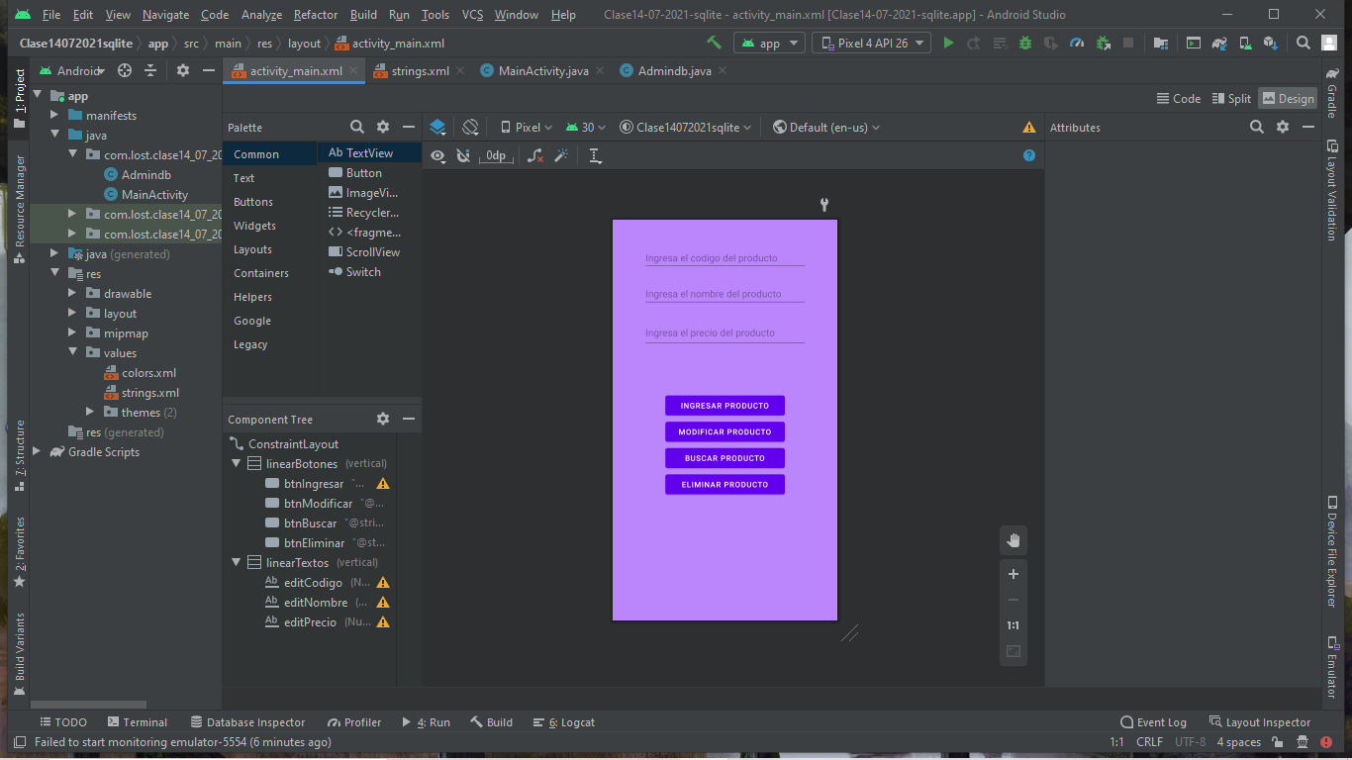
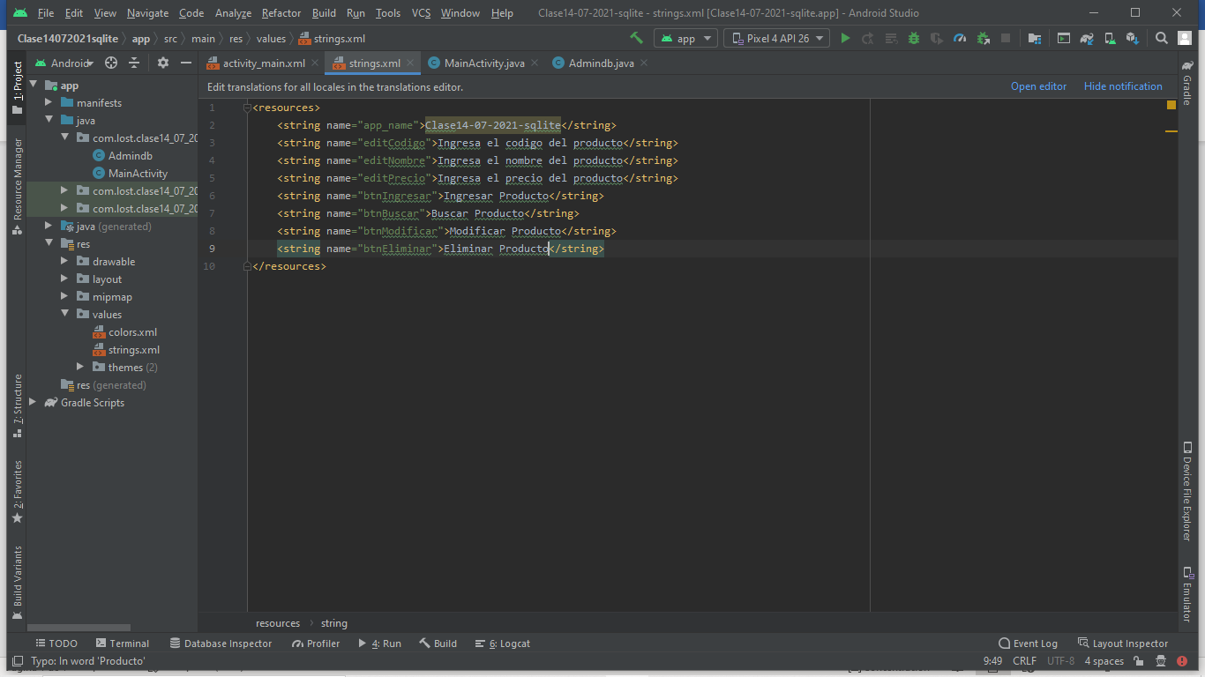
//CODIGO1
package com.lost.clase14_07_2021_sqlite;
import androidx.appcompat.app.AppCompatActivity;
import android.content.ContentValues;
import android.database.sqlite.SQLiteDatabase;
import android.os.Bundle;
import android.view.View;
import android.widget.EditText;
import android.widget.Toast;
public class MainActivity extends AppCompatActivity {
private EditText editCodigo, editNombre, editPrecio;
@Override
protected void onCreate(Bundle savedInstanceState) {
super.onCreate(savedInstanceState);
setContentView(R.layout.activity_main);
editCodigo = findViewById(R.id.editCodigo);
editNombre = findViewById(R.id.editNombre);
editPrecio = findViewById(R.id.editPrecio);
}
public void crearProducto(View view){
Admindb admin = new Admindb(this, "Productos", null, 1);
SQLiteDatabase base = admin.getWritableDatabase();
String codigo = editCodigo.getText().toString();
String nombre = editNombre.getText().toString();
String precio = editPrecio.getText().toString();
if(!codigo.isEmpty() && !nombre.isEmpty() && !precio.isEmpty()){
ContentValues crear = new ContentValues();
crear.put("codigo", codigo);
crear.put("nombre", nombre);
crear.put("precio", precio);
base.insert("producto", null, crear);
base.close();
editCodigo.setText(null);
editNombre.setText(null);
editPrecio.setText(null);
Toast.makeText(this, "Registro creado exitosamente", Toast.LENGTH_LONG).show();
}
else{
Toast.makeText(this, "Debe completar todos los campos", Toast.LENGTH_LONG).show();
}
}
}

//CODIGO 2
package com.lost.clase14_07_2021_sqlite;
import android.content.Context;
import android.database.sqlite.SQLiteDatabase;
import android.database.sqlite.SQLiteOpenHelper;
import androidx.annotation.Nullable;
public class Admindb extends SQLiteOpenHelper {
public Admindb(@Nullable Context context, @Nullable String name, @Nullable SQLiteDatabase.CursorFactory factory, int version) {
super(context, name, factory, version);
}
@Override
public void onCreate(SQLiteDatabase db) {
db.execSQL("Create table producto(" +
"codigo int primary key," +
"nombre varchar(50)," +
"precio int)");
}
@Override
public void onUpgrade(SQLiteDatabase db, int oldVersion, int newVersion) {
}
}

